实验 水体中溶解无机碳的碳同位素$δ^{13}C_{Dic}$及其含量$C_{DIC}$测定
- 实验目的
- 了解稳定同位素质谱仪的基本工作原理。
- 了解水体中溶解无机碳同位素$δ^{13}C_{Dic}$及其含量$C_{DIC}$的测定原理。
- 学习水样的采样方法及前处理方法，并掌握数据处理方法。
- 实验原理
稳定同位素：由于原子核所含有的中子数不同，具有相同质子数的原子具有不同的质量，这些原子被称为同位素。不能自发地放出粒子并衰变成另一种同位素地为稳定同位素，已经发现的稳定同位素有超过300多种，其中绝大部分是天然的稳定同位素。
R值与δ值：一般定义同位素比值R为某一元素的重同位素原子丰度与轻同位素原子丰度之比，例如 D/H、¹³C/¹²C、³⁴S/³²S等，由于轻元素在自然界中轻同位素的相对丰度很高，而重同位素的相对丰度都很低，R值就很低且冗长繁琐不便于比较，故在实际工作中通常采用样品的δ值来表示样品的同位素成分。
样品（sq）的同位素比值Rsq与一标准物质（st）的同位素比值（Rst）比较，比较结果称为样品的δ值，其定义为：
$$δ（‰）=(\frac{R_{sq}}{R_{st}}−1)×1000$$
同位素标准：δ值的大小显然与所采用的标准有关，所以在作同位素分析时首先要选择合适的标准，不同的样品间的比较也必须采用同一标准才有意义。目前国际通用的同位素标准是由国际原子能委员会（IAEA）和美国国家标准和技术研究所（NIST）颁布的。
同位素分馏作用：指由物理、化学以及生物作用所造成的某一元素的同位素在两种物质或两种物相间分配上的差异现象。引起同位素分馏的主要机制有：①同位素交换反应。是不同化合物之间、不同相之间或单个分子之间发生同位素的分馏。
稳定同位素质谱仪（IRMS）的基本原理：首先将样品转化成气体（如CO₂，N₂，SO₂或H₂），在离子源中将气体分子离子化（从每个分子中剥离一个电子，导致每个分子带有一个正电荷），接着将离子化气体打入飞行管中。飞行管是弯曲的，磁铁置于其上方，带电分子根据质量不同而分离，含有重同位素的分子弯曲程度小于含轻同位素的分子。在飞行管的末端有一个法拉第收集器，用以测量经过磁体分离之后，具有特定质量的离子束强度。由于它是把样品转化成气体才能测定，所以又叫气体同位素比例质谱仪。以CO₂为例，需要有三个法拉第收集器来收集质量分别为44、45和46的离子束。不同质量离子同时收集，从而可以精确测定不同质量离子之间的比率。
主要组成部分：
（a）进样系统：即把待测气体导入质谱仪的系统。它要求导入样品但不破坏离子源和分析室的真空。为避免扩散引起的同位素分馏，要求在进样系统中形成粘滞性气体流，即气体的分子平均自由路径小于储样器和气流管道的直径，因此气体分之间能够彼此频繁碰撞，分子间相互作用，形成一个整体。。
（b）离子源：在离子源中，待测样品的气体分子发生电离，加速并聚焦成束。针对某种元素，往往可以采用不止一种离子源测定同位素丰度。对离子源的要求是电离效率高，单色性好。
（c）质量分析器：接收来自质量分析器的具有不同荷质比的离子分开。主体为一扇形磁铁。要求其分离大，聚焦效果好。
（d）离子检测器：接收来自质量分析器的具有不同荷质比值离子束，并加以放大和记录。由离子接收器和放大测量装置组成。离子通过磁场后，待分析离子束通过特别的狭缝后，重新聚焦落到接收器上并收集起来。接收器一般为法拉第杯，现代质谱仪都有两个或多个接收器以便同时接收不同质量数的离子束。
碳是陆地生态系统中最重要的生命元素,能够在各个圈层之间相互转换和运移。碳循环作为地球各圈层相互连接的纽带,被认为是地表系统最重要的元素地球化学循环。自然状态下，C存在${}_{}^{12}{C、{}_{}^{13}{C、}{}_{}^{14}C}$三种同位素，${}_{}^{13}C$自然丰度(N)技术法主要是利用C循环过程中的同位素分馏作用。在C循环的过程中(碳的固定、转化和输出)，存在不同程度的同位素分馏效应，导致反应产物和底物之间出现不同的同位素比值(${}_{}^{12}{C/{}_{}^{13}C}$)。水体中的碳元素在碳循环过程中发挥了重要的作用，因此,因此$δ^{13}C_{Dic}$作为一种重要的示踪剂可以很好地指示水体碳循环过程,碳的来源及其动态变化。天然水体中DIC主要以${HCO}_{3}^{−}$,的形式存在，因此可用${HCO}_{3}^{−}$浓度表征内陆水体中DIC浓度。
${HCO}_{3}^{−}+H_{3}{PO}_{4}^{3−}$→${CO}_{2}+{PO}_{4}^{3−}+H_{2}O$
酸化后所得气体${CO}_{2}$导入稳定同位素质谱仪中，测定其同位素比值。
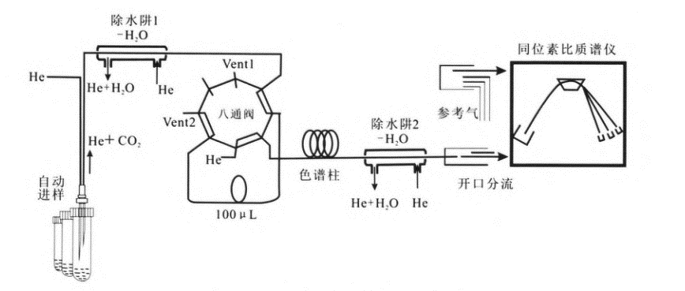
图1 Gas bench-IRMS 在线测定原理图
- 实验内容
- 样品采集：用聚乙烯瓶采集水样加饱和氯化汞并保存在4℃。
- 配置标准曲线：用实验室已经定标的${NaHCO}_{3}^{}$固体配置标准曲线。准确称取${NaHCO}_{3}^{}$固体3.497g,定容到1L容量瓶。对溶解稀释到25mg/L、20mg/L、15mg/L、10mg/L、5mg/L、0mg/L。
- 前处理反应流程：样品过滤0.22μm后待用。注入磷酸、充氦气、注入样品、反应达到平衡后进行样品测试。具体反应流程为：将硼硅酸玻璃反应瓶（样品瓶）拧紧盖后放入恒温样品盘中(样品盘温度为25℃)，用酸泵向硼硅酸玻璃反应瓶中注入10滴磷酸（99.9%磷酸固体粉末在100℃下融化成液态），向硼硅酸玻璃反应瓶中充入高纯氦气，充气时间为9min,然后用注射器向充好氦气的硼硅酸玻璃反应瓶中注入样品，样品45℃平衡45分钟（缩短时间）。
- 水样与磷酸反应生成二氧化碳，在氦载气携带下经恒温色谱柱分离，导入气体稳定同位素比质谱仪，进行同位素丰度分析。仪器主要参数设置：
表1 Gas bench-IRMS 参数设置
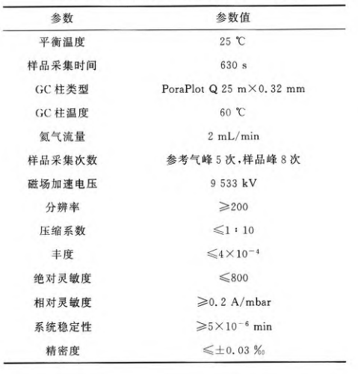
- 实验数据处理
最终测定结果如下表所示
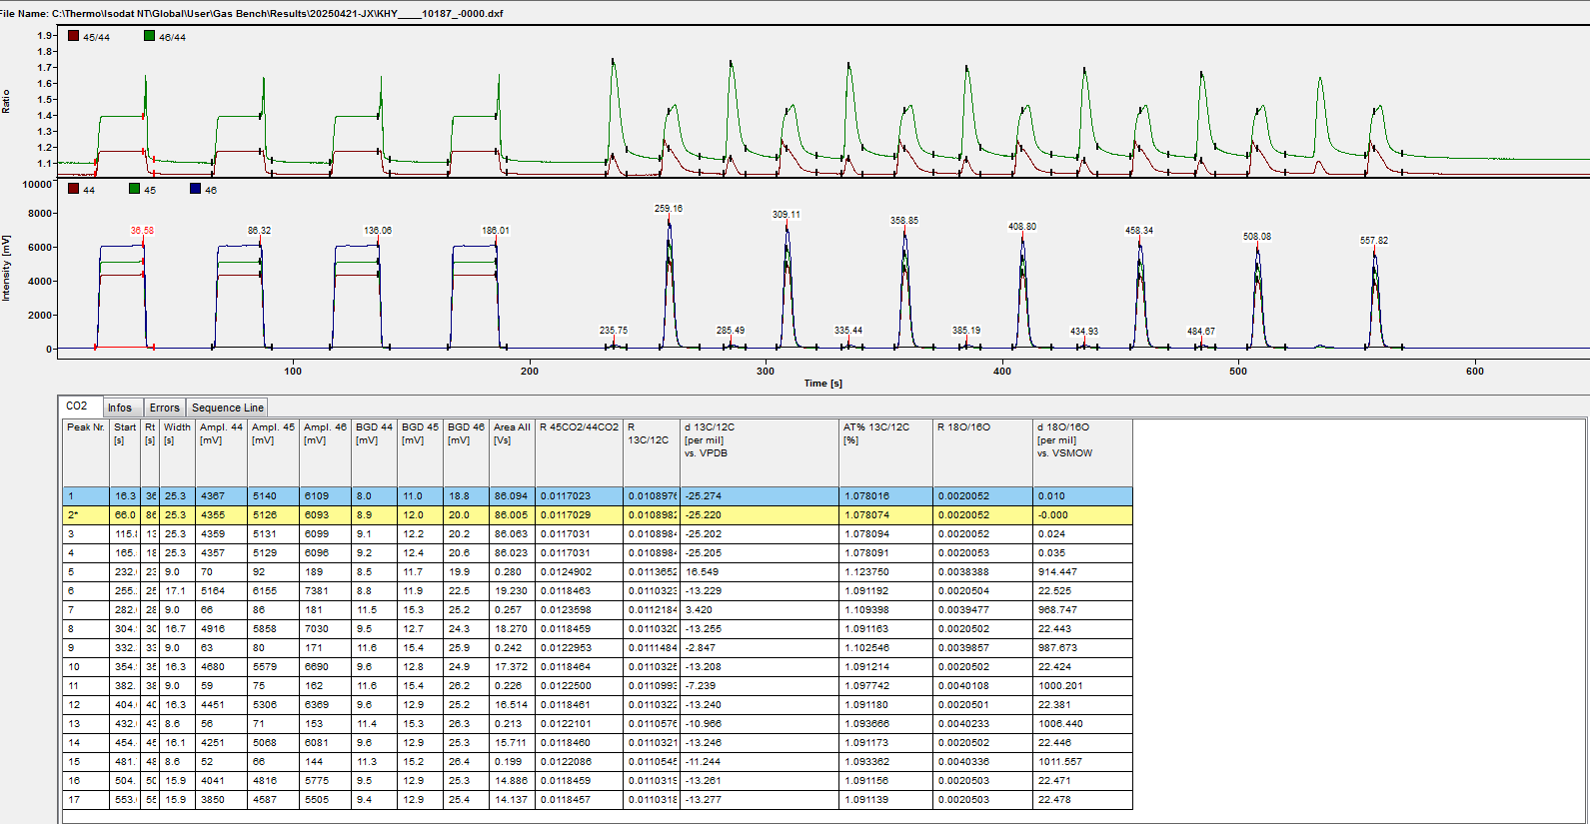
有效峰面积与比率如表所示
表1：有效同位素比值与峰面积
R 13C/12C | d 13C/12C
0.0110323 | -13.229
0.011032 | -13.255
0.0110325 | -13.208
0.0110322 | -13.24
0.0110321 | -13.246
0.0110319 | -13.261
0.0110318 | -13.277

- $δ^{13}C_{Dic}$的计算：通过已知同位素比值的${NaHCO}_{3}^{}$对参考气进行标定，从而得到样品的同位素比值。
如表所示数据求得平均值为0.011032114

- DIC含量的计算：根据峰面积绘制标准曲线，获得方程，将样品数据带入其中，获得DIC含量。
由所得数据绘制得如图标准曲线

图1：浓度峰面积标准曲线
如上表求得峰面积平均数据为-13.24514286，取绝对值后带入得浓度c=20.2015 mg/L

- 思考题
- 为什么在采集的水样中加入饱和氯化汞溶液？
加入饱和氯化汞溶液的目的是抑制水样中微生物的活性。微生物的代谢活动可能分解或转化溶解无机碳（DIC），例如通过呼吸作用或有机物分解改变DIC的含量或碳同位素组成（如δ13CDICδ13CDIC​）。氯化汞作为强效杀菌剂，能有效阻止微生物干扰，确保样品在储存和运输过程中保持化学稳定性，从而保证后续测定结果的准确性。
- 前处理反应中平衡时间会对结果产生影响吗，为什么？
平衡时间会显著影响测定结果。在酸化反应中，HCO₃⁻需完全转化为CO₂气体，并与液相达到同位素分馏平衡。若平衡时间不足，可能导致以下问题：
反应不完全：未完全转化的HCO₃⁻会导致DIC含量测定值偏低；
同位素分馏未稳定：气液两相间的同位素交换未达平衡，导致δ13CDICδ13CDIC的测量值与真实值偏离。实验步骤中优化为45分钟（可能原需更长时间），需确保反应充分完成且分馏稳定。若时间过短，误差增大；过长则可能引入其他干扰（如温度波动或气体泄漏）。因此，严格控制平衡时间是保证数据准确性和重现性的关键。

- 注意事项
- 顶空瓶中注入磷酸时，需垂直滴入，切勿滴在瓶壁上。
- 充完氦气需要进行放气，使得瓶内外压平衡。
- 注入样品时，注意样品需垂直滴入，切勿滴在瓶壁上。
- 主要仪器与试剂
本次研究测定的仪器为MAT253同位素比质谱仪(美国Thermo Finnigan公司生产)，磁场加速电压为9533kV。前处理装置为Gas BenchⅡ（美国Thermo Fisher公司生产），包括：GC-PAL自动进样器，PoraPlot Q(25m×0.32mm),恒温样品盘（控制温度士0.1℃)。12ml顶空瓶、99.9%磷酸固体、取样针、容量瓶、烧杯。

